Департамент образования города Москвы

Северного окружного управления образования

Государственное бюджетное образовательное учреждение

Средняя общеобразовательная школа № 727

**Конкурс сочинений, посвящённый 71-й годовщине переломной битвы за Москву:**

**«ОГНЕННЫЕ ГОДЫ: МЫ ПОМНИМ ПОДВИГ НАШИХ ДЕДОВ»**

**Тема: «Мы помним о Вас…».**



Выполнила ученица 11 Б класса

Федорова Анастасия Владимировна

Руководители:

учитель русского языка и литературы

Зимина Елена владимировна ,

учитель истории

Емельянова Татьяна Анатольевна.

Москва,2013

« Человеку важно знать свои корни -

отдельному человеку, семье, народу - тогда

и воздух, которым мы дышим, будет

целебен и вкусен, дороже будет

взрастившая нас земля и легче будет

почувствовать назначение и смысл

человеческой жизни".

(Василий Песков)

Каждый человек – частичка рода. Род вечен, а сам человек – нет, он конечен, он рождается и умирает. Каждый человек чувствовал свою принадлежность к роду. Гордился им или стыдился его. Каждый поклонялся предкам, прося помощи, защиты. И каждый чувствовал свою ответственность перед потомками, никому не хотелось, чтобы его стыдились. Поэтому люди стремились прожить жизнь достойно.

Семья самое дорогое, что есть у каждого человека. Где бы мы с вами ни были, что бы с нами ни случилось, в радости и печали, мы всегда должны помнить о самых близких и дорогих людях. Семья нужна человеку, чтобы его любили, понимали, одобряли. Любили не за что-то конкретное, а просто за то, что ты есть на свете. Без семьи человеку очень и очень трудно. Я хочу рассказать о маленькой частичке нашей семьи по линии моей мамы Ждановых-Федоровых.

***Жданова Лидия Алексеевна ( моя бабушка )***

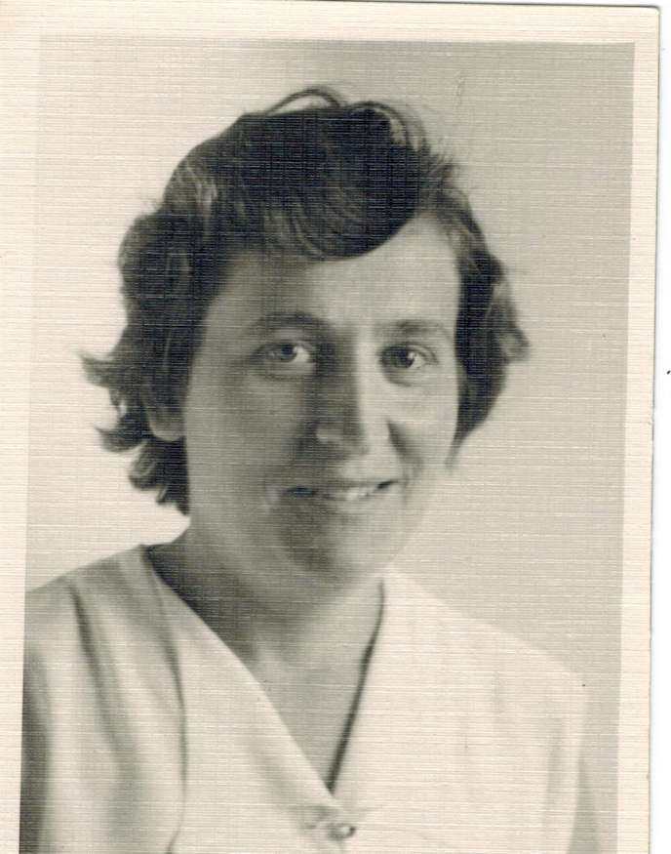

***Жданова Лидия Алексеевна***– родилась в 1924 году.

Перед войной моя бабушка окончила восемь классов в школе и поступила на курсы бухгалтеров. Но началась война и вместо занятий их направили на лесозаготовки. В районе Талдоме они находились до самых морозов. Без теплой одежды, в промокших на сквозь ботинках, они валили лес.

Шла война…после возвращения в Москву начались занятия. Она окончила эти курсы, но не стала работать. Решила пойти на курсы радиотелеграфистов, чтобы попасть на фронт. Успешно окончив курсы, она думала, что её отправят в действующую армию, но она, с двумя подругами, получили назначение на Тушинский аэродром. Этот аэродром во время войны был базой санитарной авиации. Бабушка поддерживала связь с самолётами. Хоть они и были вольнонаёмными, все находились на казарменном положении. Бараки, в которых они жили, стояли в Покровско - Глебовском парке. В свободное время посещала вечернюю школу. Здесь, на аэродроме, она проработала до окончания войны.

За доблестный труд во время войны она была награждена медалью «За победу над Германией». По состоянию здоровья она покинула нас в 2007 году.

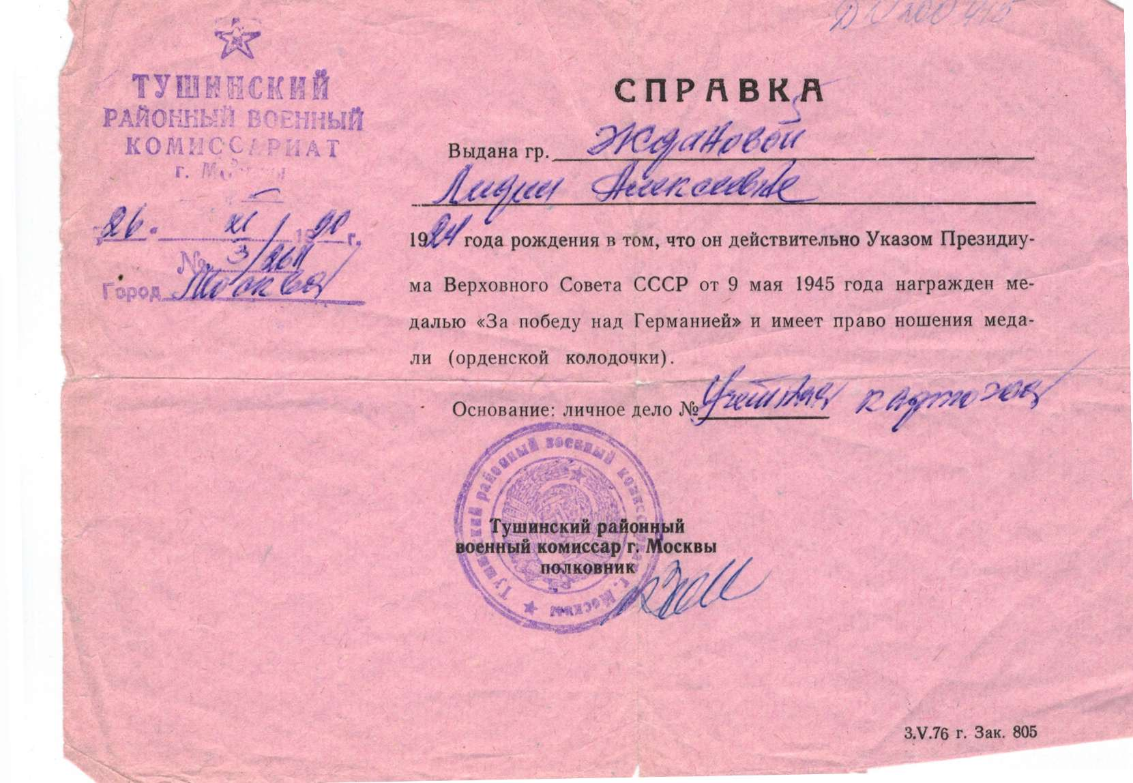

Фотография: Лидия Алексеевна на курсах радисток.

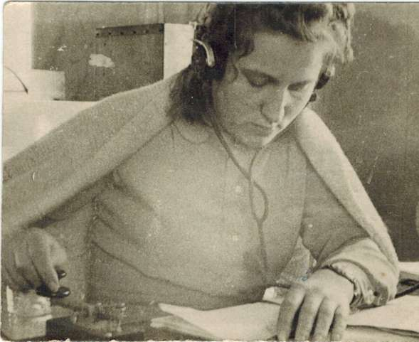

Знак «Фронтовик 1941 – 1945»

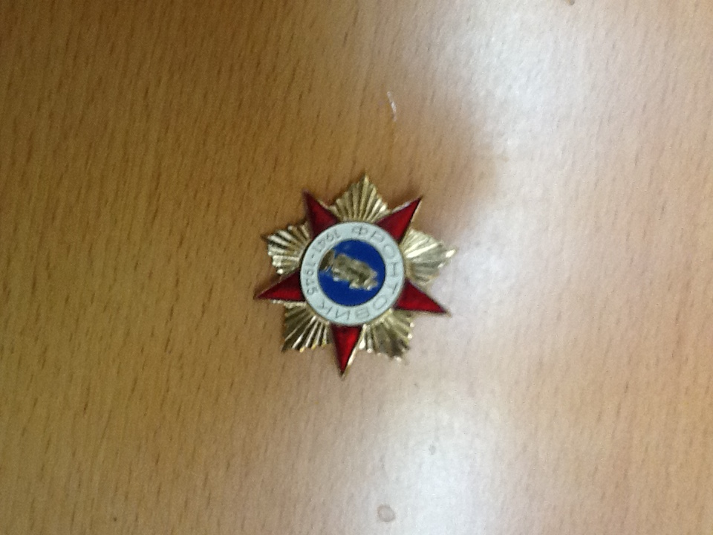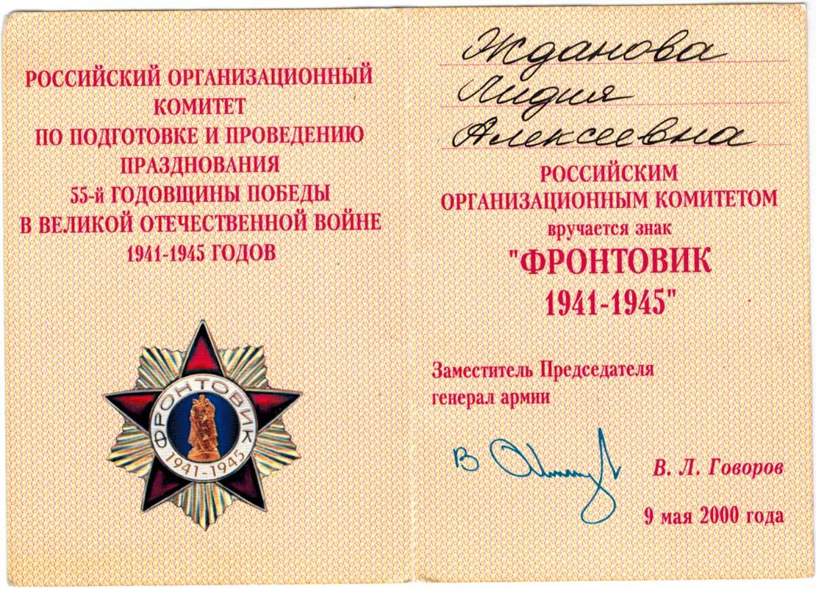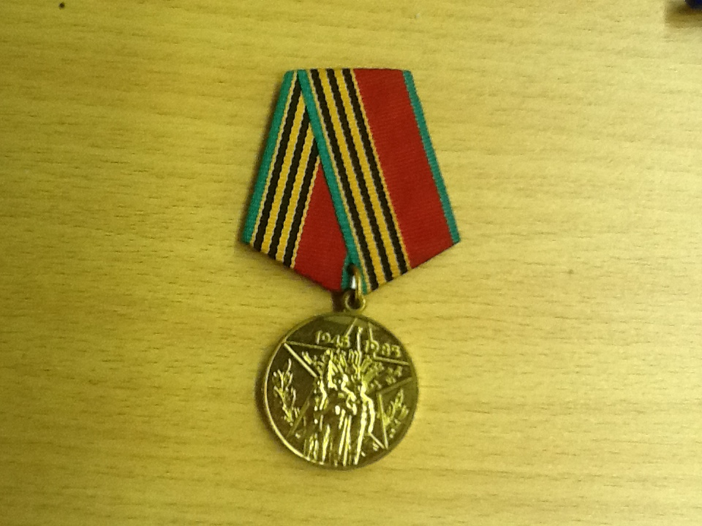

Медаль «Сорок лет победы в ВОВ 1941 - 1945»

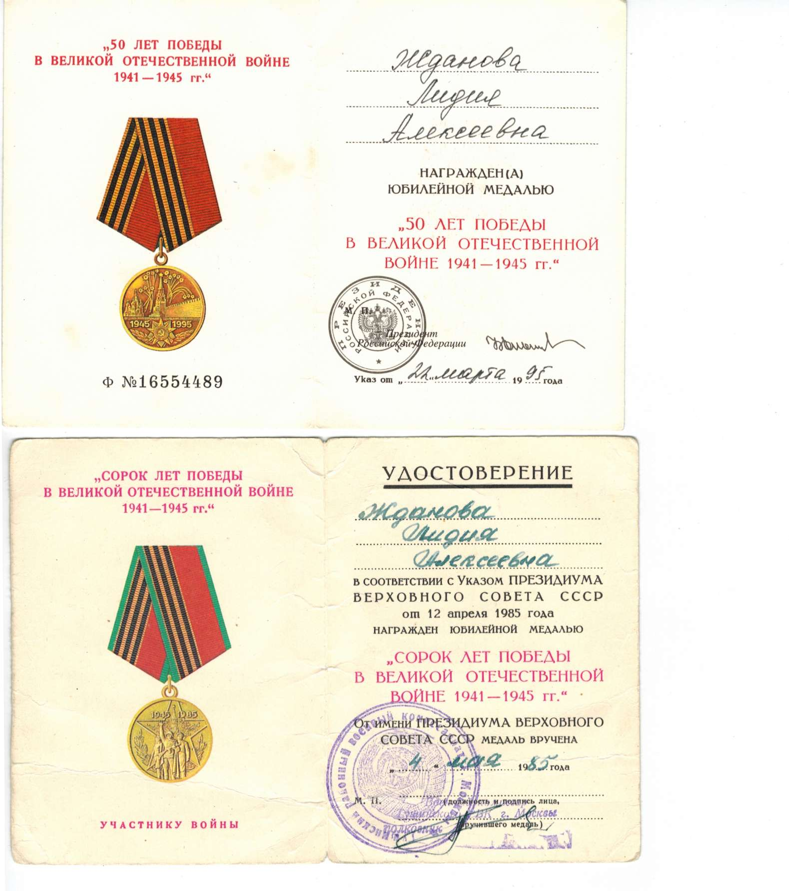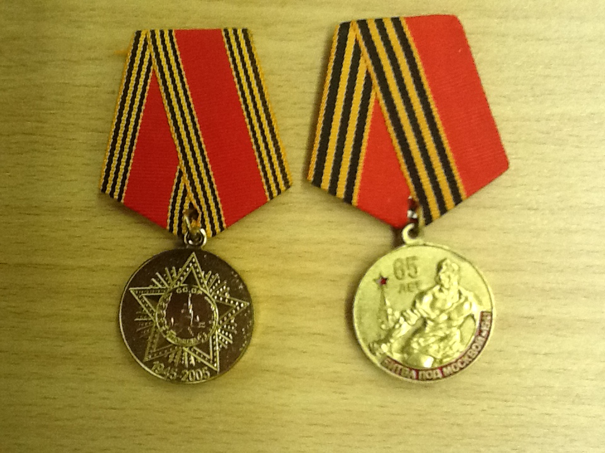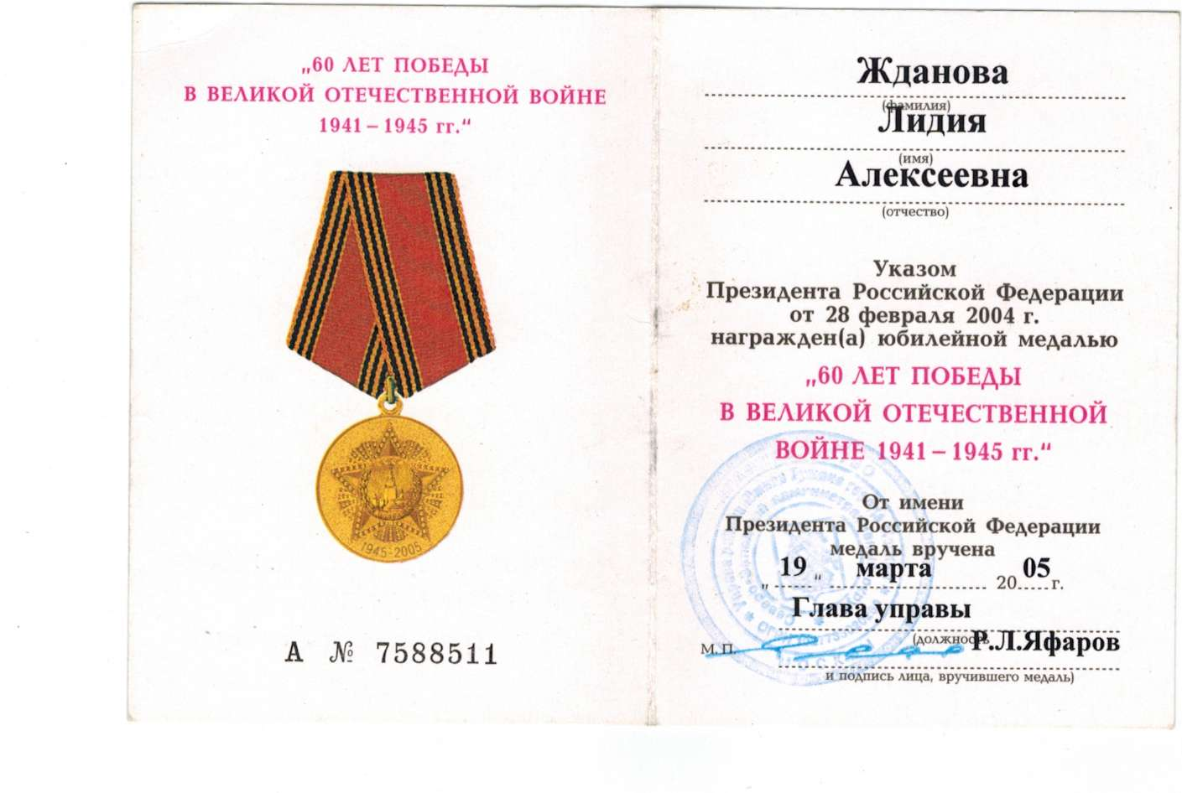

Медали «Шестьдесят лет победы в ВОВ 1941 – 1945» и «Шестьдесят пять лет победы в ВОВ 1941 – 1945».

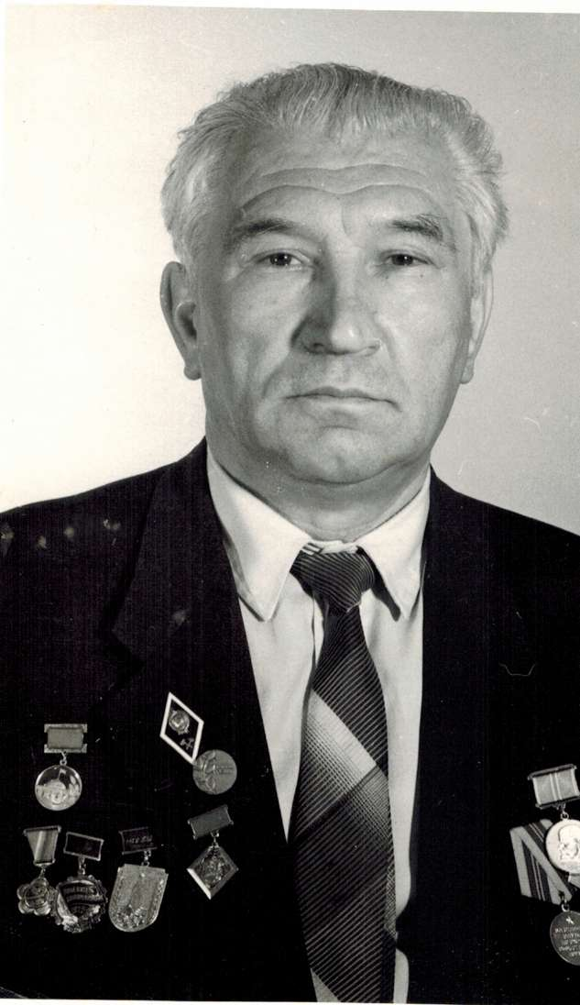

***Жданов Владимир Дмитриевич (мой дедушка)***

***Жданов Владимир Дмитриевич*** *– родился*

*30 июня 1926 года в городе Елец, Липецкой*

*области. Окончил железнодорожный техникум,*

*Московский Институт Инженеров Транспорта.*

*Полученное образование ему пригодились в годы*

*Великой Отечественной войны, находясь в тылу, чем мог, помогал фронту.*

*После окончания Великой Отечественной войны*

*он помогал возобновлять движение на*

*железнодорожных путях. За разработку*

*технического проекта был награжден*

*государственной премией Совета*

*министров СССР.*

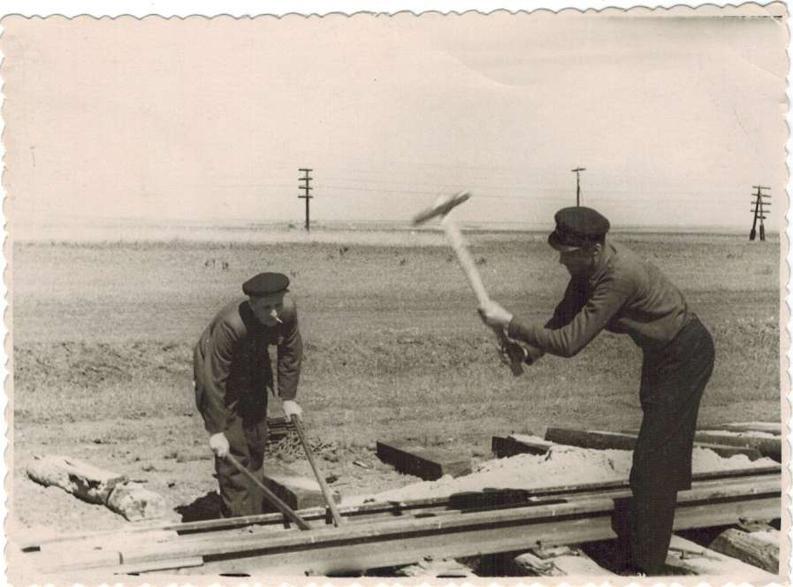

*Фотография из архива: дедушка восстанавливает рельсы*

Наша семья бережно хранит память о наших близких и родных родственниках . Их личные вещи и награды хранятся в памятной шкатулке . Очень жалко , что раньше не со всех семьях хранили памятные архивы о своих родственниках . Не надо забывать о них , ведь все что мы имеем сейчас , это только благодаря им. Моих племянников я с рождения приучаю гордиться подвигом своих бабушки и дедушки. Я показываю им фотографии, рассказываю о жизни бабушки и дедушки , о сложном периоде в жизни нашей страны . Своего старшего племянника, Сашу, беру с собой на кладбище, так как я регулярно приношу туда свежие гвоздики .